令和6年７月１6日
子ども第三の居場所ここふる
ここふる なつのたより

みなさま、日ごろよりここふるへのご理解・ご協力をいただき、ありがとうございます。
今年も暑い夏がやってきました。そして、夏休みももうすぐ！楽しい夏の思い出の一コマになるように、スタッフ一同関わらせていただきます。何かご意見等ありましたらご遠慮なくお知らせください。
開所よりご利用数も増加し、おかげさまで放課後の居場所として過ごしていただくことができていますことに感謝申し上げます。最近は、外城田小だけでなく他の小学校からも問い合わせをいただくことが増えてきました。ひとえに保護者の皆様のおかげだと思います。
４月より本格的に稼働させていただき、子どもたちなりにも放課後の過ごし方を考えながら日々を送っています。
数々のトラブルや、思いが通じなかったこと・後でちょっと気まずくなったことなど一つの経験としてプラスになっていくことと思います。
ごかつらの児童発達支援・放課後等デイサービスここふるからも、ときどき子どもたちがやってきて一緒に過ごしています。ごかつらの子どもたちは生活動作や学習等に課題のある子たちです。一緒に過ごすことで、お互いにいい刺激を受けて行ってほしいなあと考えています。
子ども時代の経験を積むことで、大人になってからの自己決定や自己肯定が高まっていきます。
日本の子どもたちは先進諸国の中でも自己肯定感が低いことで知られています。
「自分は自分でいいんだよ」と自分を受け入れる気持ちは大切です。何かにつまづいたとき、「もう自分なんか・・」という気持ちを上回る自信がついていけるように、大人も子どもの立場で話を聞いたり受け入れる気持ちを持っていきたいなと思っています・・といいながら日々の生活の中ではなかなか実践が・・もちろんいけないことをしたときや、誰かの気持ちを嫌な気持ちにさせたときなどは、そのつど話を聞いて解決していきます。

さて、４月から６月までの子どもたちの活動を紹介します
☆ 移動動物園がやってきたよ
４月５日に「ごかつらいけどうぶつパーク」から移動動物園がやってきました。
その期間はリニューアル工事中だったため、たくさんの動物が来てくれました。
うさぎ・モルモット・りくがめ・にしきへび・とかげのそれぞれのコーナーが設置され、園長の話を聞いて注意事項をきちんと守って触れ合うことができました。
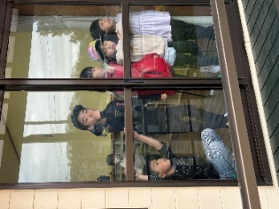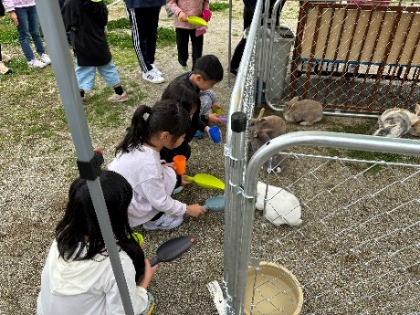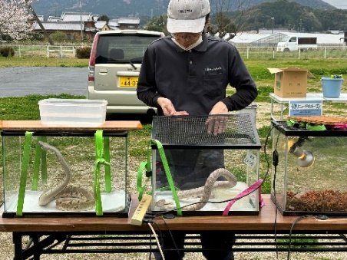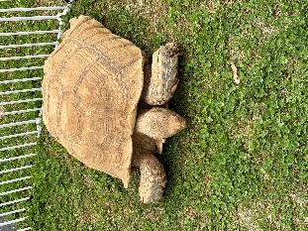
待ってる子たち ウサギに餌をあげています へびさん、ぷにぷにしてたよ リクガメさん
やり方を守ってます 暑くなると水に潜るんだって 草刈りしてます

☆ 子どものまちの会議をしたよ
8月１１日（日・山の日）に行われる「こどものまち」にここふるの子たちも参加をします。
いつもの「こどものまち」は午後の早い時間に開催され、今までは多気のトレセン・・Ｄｒｅａｍオーシャントレーニングセンター・・で開催されていましたが、今回は「子ども第三の居場所ここふる」で夕方からの開催になります。夕涼み会という感じですね。
小学校からはすでにチラシが配布されていると思いますのでご覧くださいね。
そこで、この「こどものまち」に参加するための企画を子どもスタッフとして手を挙げてもらった子たちを中心に進めています。今まで３回のワークショップや会議を行いました。
夏休みを利用してさらに案が出てくるといいなと思っています。次回の子ども会議は７月２０日（土）
１８時からです。今まで参加してないよ‥という子もどうぞお越しください。お待ちしています。
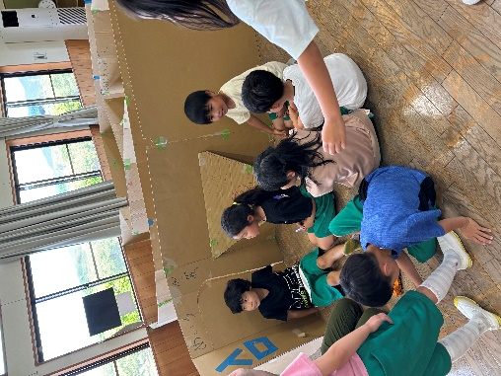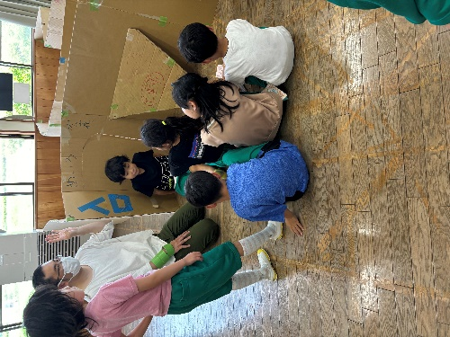
考えてもまとまらないとき・考えが出尽くしたときには、スタッフがイメージを提供したり、案が出る糸口を一緒に探したりします。
答えは子どもたちがまとめます。
おばけ屋敷＆迷路をやってみたいという案が出て、実際に迷路を作ってみました。
どうしたら思い通りのものができるのかを考えています。

☆ おしらせ
・ 短縮授業や夏休み中のお弁当について
ご家庭から持ってきていただくお弁当の保管について、暑い夏の間はランチバックへ保冷材を入れていただきますようお願いいたします。持ってきていただいた後は、職員室の冷房の前に保管をさせていただきます。お弁当の内容につきましても、傷みやすいものはお避け下さい。ご理解・ご協力をよろしくお願いいたします。
・ 感染症について
最近の感染症では手足口病・アデノウイルス・ヒトメタニューモ・・などと一緒に新型コロナ感染症が多くなってきました。手洗いうがいの徹底などとともに、体調が悪い場合にはお休みをすることや、かからないための体つくりが大切です。ゆっくり体を休める時間をとったり、夏休み中も規則正しい生活を心がけましょう。手足口病については三重県が全国で感染者数が１番だそうです。特に松阪地域がダントツで・・大人が持っていない免疫のものが多いため、ご家族で気を付けていきましょう。
・ 夏休み中のスケジュールについて
宿題や自主学習の時間をとったり、夏休みの工作や課題に取り組んでいきます。暑い夏になるため、水遊びの時間も考えています。水をためるプールではなく噴水プールを使用し、衛生面にも配慮していきます。朝の健康状態のチェックをしていただき、水遊びカードへの押印もお願いします。
また、科学実験やiPadを使った講座なども計画中です。
後半には動物園へのお出かけも考えています。
詳しくは、夏休みのお知らせ号（後日発行予定）をご覧ください。

子ども第三の居場所ここふるでは、子どもが自己肯定感を高めて自分らしく生きていけるよう、また自分のことは自分で‥というように生きる力を育てていけるように子どもたちを見守っていきます。
先日、大学の講義で「こどものまち」の取り組みをボランティアの観点から、仲間と一緒にお話しさせていただきました。一人の学生が「将来の就職や仕事のことを考えると不安です」と話してくれました。「今の悩みや不安感をどうしようもないことと受け止めずに、ボランティアを経験しながら体験を増やして将来を見つけていくのもいいのかも・・」と話しました。失敗してもいいから‥という魔法の言葉をもって、いろいろな経験を積んでいってほしいと思っています。

子ども第三の居場所ここふる 岡井 一代

